Министерство науки и высшего образования Российской Федерации

Федеральное государственное бюджетное образовательное учреждение высшего образования

**ИРКУТСКИЙ НАЦИОНАЛЬНЫЙ ИССЛЕДОВАТЕЛЬСКИЙ ТЕХНИЧЕСКИЙ УНИВЕРСИТЕТ**

|  |
| --- |
| Институт информационных технологий и анализа данных |
| наименование института |

|  |  |
| --- | --- |
| Допускаю к защите |  |
| Руководитель | подпись |
|  | Л.С. Вахрушева |
|  | И.О. Фамилия |

|  |
| --- |
| Разработка сайта для проведения кибер-турниров |

наименование темы

**ПОЯСНИТЕЛЬНАЯ ЗАПИСКА**

к курсовому проекту по дисциплине

|  |  |  |
| --- | --- | --- |
| Технологии разработки программных комплексов | | |
|  | 1.01.00.00 - ПЗ |  |

обозначение документа

|  |  |  |  |  |  |  |
| --- | --- | --- | --- | --- | --- | --- |
| Выполнил студент |  | АСУб-21-2 |  |  |  | А.А. Андреев |
|  |  | шифр группы |  | подпись |  | И.О. Фамилия |
| Нормоконтроль |  |  |  |  |  | Л.С. Вахрушева |
|  |  |  |  | подпись |  | И.О. Фамилия |

Курсовой проект защищен с оценкой __________________

Иркутск 2024 г.

Министерство науки и высшего образования Российской Федерации

Федеральное государственное бюджетное образовательное учреждение высшего образования

**ИРКУТСКИЙ НАЦИОНАЛЬНЫЙ ИССЛЕДОВАТЕЛЬСКИЙ ТЕХНИЧЕСКИЙ УНИВЕРСИТЕТ**

ЗАДАНИЕ

НА КУРСОВОЕ ПРОЕКТИРОВАНИЕ

|  |  |  |  |  |
| --- | --- | --- | --- | --- |
| По курсу | Технологии разработки программных комплексов | | | |
| Студенту | Андрееву А.А. | | | |
|  | (фамилия, инициалы) | | | |
| Тема проекта | | Разработка сайта для проведения кибер-турниров | | |
|  | | | | |
| Исходные данные: | | |  | |
| Разработка сайта для автоматизации проведения соревнований в сфере киберспорта и учёту результата игр. | | | | |
|  | | | | |
| |  |  |  | | --- | --- | --- | | Рекомендуемая литература: |  | | | 1. Гутгарц Р.Д Проектирование автоматизированных систем обработки информации и управления: учебное пособие для академического бакалавриата. – М.: Издательство Юрайт, 2019. | | | 1. Проектирование АСОИУ [Электронный ресурс] : методические указания по выполнению курсового проекта: 09.03.01 «Информатика и вычислительная техника» для бакалавров по специальности «Автоматизированные системы обработки информации и управления» / Иркут. нац. исслед. техн. ун-т ; сост. Р. Д. Гутгарц. - Электрон. дан. - Иркутск : ИРНИТУ, 2018. | | | 1. Проектирование информационных систем : учебник и практикум для академического бакалавриата / Д. В. Чистов, П. П. Мельников, А. В. Золотарюк, Н. Б. Ничепорук ; под общ. ред. Д. В. Чистова. – М. : Издательство Юрайт, 2016. | | | 1. Рудинский И.Д. Технология проектирования автоматизированных систем обработки информации и управления : учебное пособие для вузов / И. Д. Рудинский. - Москва : Горячая линия - Телеком, 2011. | | | | | |  |

Графическая часть на ______________ листах.

Дата выдачи задания « 20 » сентября 2024 г.

|  |  |  |  |
| --- | --- | --- | --- |
| Задание получил |  |  | А.А. Андреев |
|  | подпись |  | И.О. Фамилия |

Дата представления проекта руководителю 21 декабря 2024 г.

|  |  |  |  |
| --- | --- | --- | --- |
| Руководитель курсового проектирования |  |  | Л.С.Вахрушева |

**Содержание**

Введение 6

1.Цель проекта 7

2. Задачи для достижения цели 7

Исследование существующих платформ и инструментов: 7

3.1 Технические проблемы 8

3.2 Организационные проблемы 8

3.3 Дизайн и пользовательский интерфейс 8

3.4 Безопасность данных и честность турнира 9

3.5 Процессные проблемы 9

4. Обзор существующих программных средств 9

4.1 Функциональность и дизайн 9

4.2 Организация турниров и соревнований 9

4.3 Интеграция с стриминговыми платформами 10

4.4 Удобство навигации и информативность 10

4.5 Монетизация и реклама 10

4.6 Поддержка различных игровых дисциплин 10

4.7 Общественная и организационная поддержка 10

5.Процесс AS IS и TO BE 11

5.1 Модели 11

5.2 Экономическая Выгода 13

5.2.1 Социальная Значимость: 13

5.2.2 Технологические Инновации 13

6. Описание вариантов использования 14

6.1 Диаграмма вариантов использования 14

6.2 Основные пользователи 14

7.Вывод об анализе проекта 15

8. Выбор и обоснование средств проектирования и реализации 16

8.1 Средства проектирования 16

9. Проектирование архитектуры приложения 17

9.1 Описание архитектуры 17

9.2 Почему была выбрана эта архитектура? 17

10. Проектирование хранилища данных 18

10.1 Основные сущности 18

10.2 Логическая модель данных 18

10.3 Дополнительные ограничения целостности 19

11. Проектирование пользовательского интерфейса 19

11.1 Разделы 19

11.2 Таблица назначения экранов 19

11.3 Отрисовка и описание макетов экранов 22

11.4 Хранение и репликация данных 23

11.5 Обслуживание и обновления системы 23

11.6 Безопасность и контроль доступа 23

12. Реляционные базы данных (PostgreSQL) 24

12.1 Преимущества: 24

12.2 Недостатки: 24

12.3 Использование: 24

12.4 Структура: 24

12.5 Структура базы данных в виде кода 25

12.6 Объяснение структуры 26

12.7 Турнирные операции и управление игроками 26

12.8 Лучшие практики кибербезопасности 26

12.9 Требования 27

12.9.1 Функциональные требования 27

12.9.2 Технические требования 27

13. Вид страниц 28

13.1 Примерная структура страниц 28

13.2 Дизайн 28

13.3 Возможности администрирования 28

14 Разработка макетов для сайта 29

14.1 Главная страница 29

14.2 Турнир 30

14.3 Вход на сайт 30

14.4 Вход на сайт 31

14.5 Вход на сайт 31

14.6 Чат 32

14.7 Команда 32

15. Смета 33

Заключение 34

Список использованных источников 35

**Введение**

Киберспортивная индустрия стремительно развивается, привлекая внимание миллионов участников и зрителей по всему миру. Организация кибертурниров требует тщательной координации множества процессов, начиная от регистрации участников и составления расписания матчей, заканчивая ведением статистики и обеспечением безопасности данных. Эффективное управление этими процессами невозможно без применения современных информационных технологий и автоматизации.

Данный проект направлен на создание автоматизированной системы для управления кибертурнирами, которая обеспечит удобство и надежность для всех участников процесса: игроков, зрителей и организаторов. Система должна интегрироваться с существующими инструментами и платформами, такими как видеохостинги для прямых трансляций, базы данных для хранения информации о матчах и участниках, а также системы безопасности для защиты личных данных.

Основной задачей автоматизации является минимизация человеческого фактора, снижение вероятности ошибок и ускорение выполнения операций. Автоматизированная система должна позволять участникам регистрироваться, просматривать расписание матчей, отслеживать свои результаты и получать уведомления о предстоящих событиях. Организаторы получат возможность легко управлять расписанием, редактировать данные участников и контролировать статус матчей.

Важную роль играет функциональность системы, которая должна включать интерактивное расписание, рейтинговую систему, механизмы безопасности и поддержку видеотрансляций. Все эти компоненты работают вместе, обеспечивая высокую степень удобства и надежности для всех заинтересованных сторон.

В данной курсовой работе будет проведена, предпроектное обследование объекта автоматизации и предложены основные проектные решения для создания автоматизированной системы управления кибертурнирами.

Таким образом, цель данной курсовой работы состоит в том, чтобы провести предпроектное обследование объекта автоматизации и предложить основные проектные решения для создания автоматизированной системы управления кибертурнирами. Результаты исследования помогут разработать эффективную платформу, способствующую дальнейшему развитию киберспортивной индустрии и улучшению опыта участия для всех вовлеченных сторон.

## **1.Цель проекта**

**1.2 Цели**

* создание полнофункционального сайта: Разработать сайт, который обеспечивает регистрацию команд и участников, организацию матчей, трансляции матчей в реальном времени, статистику и рейтинги участников;
* удобство навигации и пользовательского интерфейса: Обеспечить интуитивно понятный и удобный интерфейс для всех пользователей;
* интеграция с внешними сервисами: Интегрировать сайт с социальными сетями, платформами для онлайн-игр и другими сервисами;
* оптимизация для поисковых систем: Обеспечить оптимизацию сайта для поисковых систем, чтобы улучшить его видимость в поисковых результатах.

**2. Задачи для достижения цели**

Исследование существующих платформ и инструментов:

* исследовать популярные CMS (Content Management Systems) и конструкторы сайтов для киберспорта;
* анализировать типовые шаблоны и плагины, которые могут быть использованы для создания сайта для кибертурниров;

Анализ типовых сценариев взаимодействия:

* определить ключевые страницы и разделы сайта, такие как "О нас", "Новости", "Турниры", "Регистрация", "Статистика" и другие;

Разработка визуального дизайна и интерфейса:

* создать адаптивный дизайн, который будет выглядеть хорошо на различных устройствах, включая мобильные телефоны и планшеты;
* использовать визуальные элементы и цветовую палитру, соответствующие тематике киберспорта;

Интеграция с внешними сервисами:

* обеспечить интеграцию с социальными сетями, платформами для онлайн-игр и другими сервисами;
* включить функции для прямых трансляций матчей и взаимодействия с платформами для онлайн-игр;

Тестирование и оптимизация:

* провести тестирование сайта на предмет скорости загрузки, корректности отображения контента и работы ссылок;
* оптимизировать сайт для поисковых систем (SEO) для улучшения видимости в поисковых результатах.

**3.Проблема и актуальность**

В настоящее время, многие кибертурниры проводятся с использованием несовершенных платформ, которые не обеспечивают полного спектра необходимых функций. Это приводит к сложностям в регистрации, организации матчей и отслеживании статистики. Разработка специализированного сайта для кибертурниров решит эти проблемы, обеспечив удобный и функциональный интерфейс для всех участников.

При разработке и организации сайта для кибертурниров можно столкнуться с несколькими значимыми проблемами, которые можно разделить на несколько категорий:

## **3.1 Технические проблемы**

Стабильность и Быстрота Загрузки:

* обеспечение стабильной работы сайта, особенно во время прямых трансляций и высокого трафика, является критически важным. Нестабильная работа или загрузка страниц может привести к потере аудитории и участников.

Безопасность:

* киберспортивные турниры часто становятся мишенью для хакеров. Атаки, такие как взлом компьютеров участников или эксплуатация уязвимостей в игровом ПО, могут сорвать турнир. Необходимо обеспечить надежную киберзащиту, включая использование антивирусного ПО и блокировку доступа к посторонним ресурсам во время матчей.

Интеграция с Внешними Сервисами:

* интеграция с социальными сетями, платформами для онлайн-игр и другими сервисами может быть сложной и требовать дополнительных ресурсов. Необходимо исполнить корректную работу этих интеграций, чтобы избежать сбоев и ошибок.

## **3.2 Организационные проблемы**

Регистрация и Верификация Участников:

* обеспечение честности турнира путем верификации участников (например, проверка студенческого билета) может быть сложным. Необходимо разработать эффективные механизмы для выявления и дисквалификации недобросовестных участников.

Организация Матчей и Расписание:

* создание расписания матчей и управление процессом проведения турнира требует тщательного планирования. Неправильное расписание или организация матчей может привести к конфликтам и задержкам.

Техническая Подготовка Оффлайн-Финалов:

* организация оффлайн-финалов требует значительных технических приготовлений, включая установку оборудования, обеспечение стабильного интернета и монтаж необходимой инфраструктуры. Это может занять несколько часов или даже дней.

## **3.3 Дизайн и пользовательский интерфейс**

Адаптивный Дизайн:

* обеспечение того, чтобы сайт был адаптивным для различных устройств, включая мобильные телефоны и планшеты, является важным. Некорректно отображающийся дизайн может оттолкнуть пользователей.

Навигация и Информативность:

* разработка структуры сайта, которая будет удобна для навигации и предоставления необходимой информации, является критической. Сложная навигация или отсутствие необходимой информации может привести к фрустрации пользователей.

## **3.4 Безопасность данных и честность турнира**

Противодействие Читерству:

* обеспечение честности турнира путем предотвращения использования читов и других нечестных методов требует специальных мер, таких как использование античитного ПО и мониторинг поведения участников.

Защита Персональных Данных:

* соблюдение конфиденциальности и безопасности персональных данных участников и зрителей является обязательным. Необходимо обеспечить соответствие сайта требованиям по защите данных и конфиденциальности.

## **3.5 Процессные проблемы**

Реинжиниринг Бизнес-Процессов:

* анализ и оптимизация бизнес-процессов организации кибертурниров могут помочь в устранении излишеств и повышении эффективности. Использование методологий seperti IDEF0 может помочь в этом процессе.

Управление Статистикой и Рейтингами:

* автоматизация процессов сбора статистики матчей и составления рейтингов участников может помочь в сокращении временных затрат и уменьшении риска ошибок.

Эти проблемы необходимо тщательно рассмотреть и решить на этапах планирования и разработки сайта для кибертурниров, чтобы обеспечить успешное и эффективное проведение соревнований.

# **4. Обзор существующих программных средств**

Существующие решения часто не удовлетворяют всем необходимым требованиям кибертурниров. Разработка специализированного сайта, интегрированного с социальными сетями, платформами для онлайн-игр и другими сервисами, обеспечит более эффективное и удобное проведение кибертурниров.

При обзоре существующих сайтов для кибертурниров и киберспортивных мероприятий, можно выделить несколько ключевых аспектов и примеров действующих платформ.

## **4.1 Функциональность и дизайн**

Eloplay:

* это платформа, которая позволяет онлайн-игрокам участвовать в дуэлях и турнирах за деньги. Eloplay поддерживает несколько популярных игровых дисциплин, таких как Counter Strike: Global Offensive и League of Legends. Платформа включает в себя режимы «Дуэли» и турниры, а также позволяет следить за стримами чужих игр. Дизайн и интерфейс были разработаны с учетом удобства и понятности для пользователей.

## **4.2 Организация турниров и соревнований**

Cybersport.ru:

* этот сайт предоставляет подробное расписание и результаты киберспортивных турниров по различным игровым дисциплинам, включая Dota 2, CS:GO, LoL, PUBG, Fortnite и другие. Сайт включает в себя рейтинг турниров, формат, турнирные таблицы и сетки, а также информацию о призовых фондах. Это один из наиболее полных ресурсов для следования за киберспортивными соревнованиями в реальном времени.

## **4.3 Интеграция с стриминговыми платформами**

Twitch и YouTube Gaming:

* эти платформы являются лидерами в сегменте стриминга видеоигр. Twitch, принадлежащая Amazon, занимает около 80% глобального рынка стриминга видеоигр. Платформы интегрированы с киберспортивными сайтами, позволяя пользователям следить за прямыми трансляциями матчей и взаимодействовать с другими зрителями через чат. Это существенно расширяет функционал киберспортивных сайтов и привлекает большую аудиторию.

## **4.4 Удобство навигации и информативность**

ФКС России (Федерация Компьютерного Спорта России):

* официальный сайт ФКС России предоставляет подробную информацию о проведенных и будущих соревнованиях, новостях киберспорта, и других связанных событиях. Сайт имеет структуру, которая позволяет легко находить необходимую информацию, включая результаты турниров, расписание и новости индустрии.

## **4.5 Монетизация и реклама**

Стриминговые Платформы:

* сайты, интегрированные с стриминговыми платформами, Twitch и YouTube, могут использовать различные форматы рекламы для монетизации. Это включает в себя баннерную рекламу, спонсорские контракты, и пожертвования от зрителей. По данным, доходы от стриминга выросли почти в полтора раза в 2017 году и ожидается, что этот рост продолжится в ближайшие годы.

## **4.6 Поддержка различных игровых дисциплин**

Многопрофильные Платформы:

* многие сайты поддерживают несколько киберспортивных дисциплин, что позволяет привлечь более широкую аудиторию. Например, Cybersport.ru позволяет турниры по различным играм, а Eloplay планирует расширить список поддерживаемых игр, включая StarCraft, FIFA и другие.

## **4.7 Общественная и организационная поддержка**

ФКС России и Другие Организации:

* федерация Компьютерного Спорта России и другие общественные организации играют значительную роль в организации и проведении киберспортивных соревнований. Они обеспечивают необходимую инфраструктуру, поддержку и регулирование для проведения турниров на высоком уровне.

Эти аспекты демонстрируют, что существующие сайты для кибертурниров уже имеют хорошо развитую функциональность, дизайн и интеграции, но всегда есть возможности для улучшения и расширения услуг, особенно в области пользовательского опыта, безопасности и монетизации.

# **5.Процесс AS IS и TO BE**

**5.1 Модели**

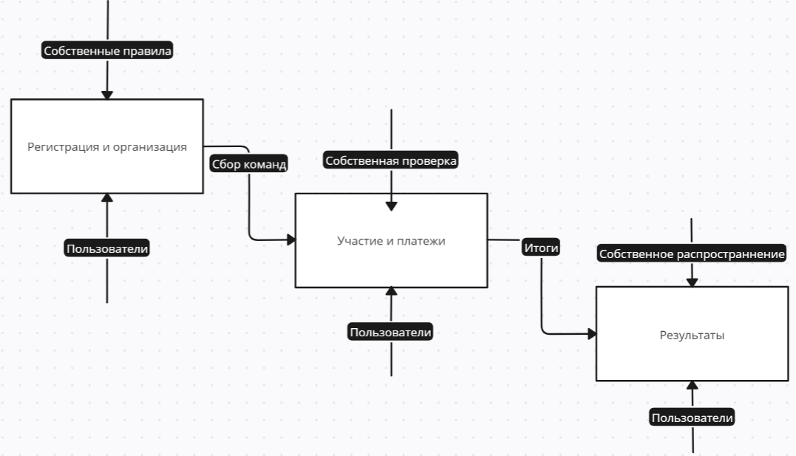

Рисунок 1 – модель AS IS

**Блок 1: Регистрация и организация**

Процесс регистрации:

* участники регистрируются вручную через электронную почту или социальные сети;
* нет единого интерфейса для управления регистрацией;

Организация турниров:

* турниры создаются организаторами вручную;
* информация о правилах и расписании передается через электронные письма или публикации в соцсетях.

**Блок 2: Участие и платежи**

Участие в турнирах:

* информация о матчах и расписании передается через чаты или личные сообщения;
* результаты матчей фиксируются вручную и обновляются на форумах или в группах.

Оплата участия:

* оплата производится наличными или банковскими переводами;
* отсутствие автоматизированных платежных систем.

**Блок 3: Результаты**

Трансляции:

* проводятся через сторонние платформы (Twitch, YouTube);
* аналитика отсутствует; результаты собираются вручную и публикуются на форумах.

Социальная активность:

* общение между участниками происходит через общие чаты и форумы;
* рейтинги и достижения не поддерживаются системой.

**Модель TO BE**

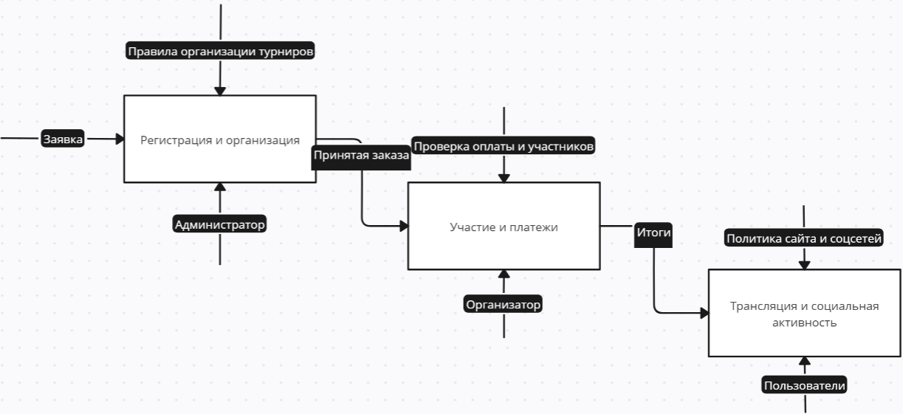

Рисунок 2 – модель To BE

**Блок 1: Регистрация и организация**

Автоматизированная регистрация:

* единый интерфейс для регистрации через сайт с личным кабинетом;
* возможность создания и управления командами.

Удобное создание турниров:

* интерфейс для организаторов с настройкой всех параметров турнира;
* автоматическое обновление информации на сайте.

**Блок 2: Участие и платежи**

Упрощенное участие:

* доступ к расписанию и результатам через личный кабинет;
* интеграция с игровыми платформами для автоматического отслеживания результатов.

Онлайн-платежи:

* использование интегрированных платежных систем (Stripe, PayPal);
* прозрачная отчетность по платежам и комиссии за участие.

**Блок 3: Трансляции и социальная активность**

Встроенные трансляции:

* поддержка трансляций через интеграцию с Twitch и YouTube;
* автоматическая генерация аналитики по ходу турнира.

Улучшенная социальная активность:

* внутренний чат и форум для общения участников;
* система рейтингов и достижений с наградами и бонусами;
* экономическая и социальная значимость.

## **5.2 Экономическая Выгода**

Разработка специализированного сайта для кибертурниров может привести к значительной экономической выгоде через монетизацию, включая рекламу, спонсорские контракты и пожертвования от зрителей. Интеграция с стриминговыми платформами, такими как Twitch и YouTube Gaming, также может увеличить доходы.

### **5.2.1 Социальная Значимость:**

Сайт может стать центральной площадкой для киберспортивного сообщества, способствуя взаимодействию между игроками, зрителями и организаторами. Это может помочь в развитии киберспорта как целой индустрии, привлекая новых участников и зрителей.

### **5.2.2 Технологические Инновации**

Использование Новых Технологий: В будущем можно рассмотреть интеграцию новых технологий, таких как искусственный интеллект (AI) и машинное обучение (ML), для улучшения аналитики матчей, предсказания результатов и персонализации пользовательского опыта.

Виртуальная и Усиленная Реальность: Возможное использование VR/AR технологий для создания иммерсивных опытов просмотра матчей и участия в турнирах, что может революционизировать индустрию киберспорта.

# **6. Описание вариантов использования**

## **6.1 Диаграмма вариантов использования**

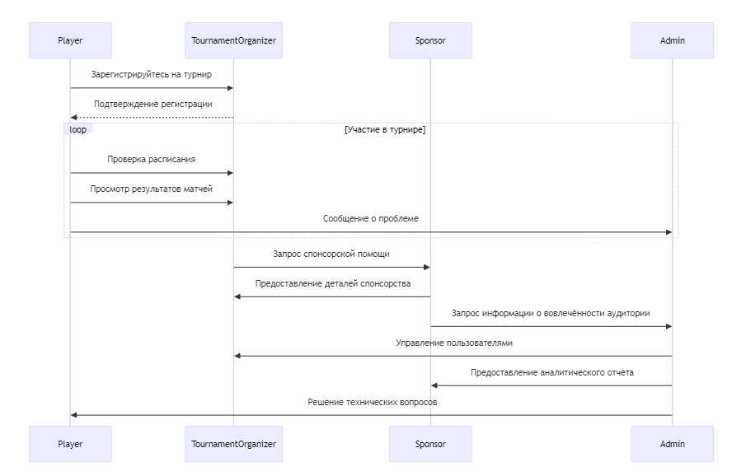

Рисунок 3 – Диаграмма вариантов

* участники: Команды и индивидуальные игроки, которые регистрируются и участвуют в турнирах;
* зрители: Пользователи, которые следят за трансляциями матчей и обновлениями о турнирах;
* организаторы: Лица, которые управляют процессом регистрации, организацией матчей и обновлением статистики.

## **6.2 Основные пользователи**

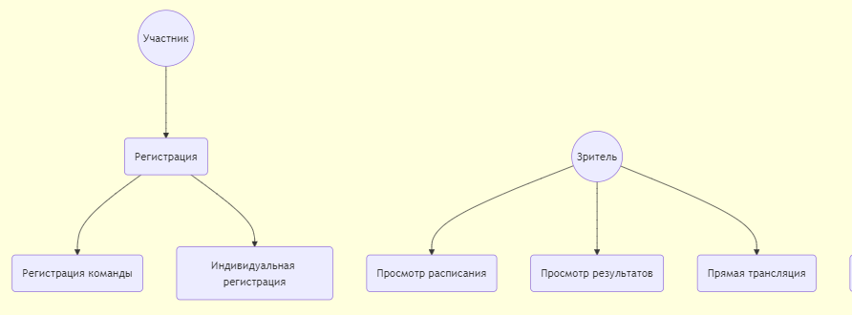

Рисунок 4 – Участники и зрители

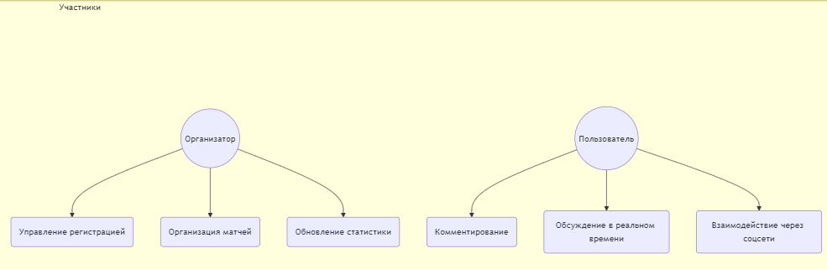

Рисунок 5 – Организаторы и пользователи

Диаграмма вариантов использования отображает все возможные взаимодействия пользователей с сайтом. Это включает:

* регистрация: Варианты использования для участников, включая регистрацию команд и индивидуальных игроков;
* просмотр турниров: Варианты использования для зрителей, включая просмотр расписания матчей, результатов и прямых трансляций;
* управление турнирами: Варианты использования для организаторов, включая управление регистрацией, организацией матчей и обновлением статистики;
* социальное взаимодействие: Варианты использования для всех пользователей, включая комментирование, обсуждение событий в реальном времени и взаимодействие через социальные сети.

# **7.Вывод об анализе проекта**

Разработка сайта для кибертурниров с использованием современных инструментов и шаблонов может существенно упростить процесс создания и управления таким сайтом. Оптимизация бизнес-процессов через автоматизацию интеграций, использование адаптивных шаблонов и визуальных редакторов позволяет создать функциональный и пользовательский сайт, который удовлетворяет всем необходимым требованиям киберспортивных соревнований. Интеграция с социальными сетями и платформами для онлайн-игр расширяет функционал сайта и улучшает взаимодействие с аудиторией, что является ключевым фактором в успехе кибертурниров.

# **8. Выбор и обоснование средств проектирования и реализации**

## **8.1 Средства проектирования**

StarUML:

* описание: StarUML — это инструмент для создания UML-диаграмм с помощью простого текстового языка. Он удобен для быстрого прототипирования и документирования архитектуры программного обеспечения;
* обоснование выбора: Мы выбрали StarUML, потому что он прост в использовании, имеет открытый исходный код и хорошо интегрируется с различными инструментами разработки. Кроме того, он позволяет создавать читаемые и легко редактируемые диаграммы, что важно для командного сотрудничества.

Mermaid:

* описание: Mermaid — это ещё один инструмент для создания диаграмм с использованием текстовых инструкций. Он поддерживает широкий спектр типов диаграмм, таких как диаграммы классов, последовательности, состояния и многие другие;
* обоснование выбора: Mermaid был выбран благодаря своей гибкости и поддержке множества типов диаграмм. Это позволило нам быстро создавать сложные схемы, которые помогают лучше понимать архитектуру нашего приложения.

Figma:

* описание: Figma — это облачный инструмент для дизайна пользовательских интерфейсов. Он предоставляет возможности для совместной работы над проектами, создания интерактивных прототипов и экспорта ресурсов для разработчиков;
* обоснование выбора: Figma был выбран из-за его удобства для совместной работы, широкого набора инструментов для дизайна и возможности быстрой итерации над макетами. Это помогло нам ускорить процесс проектирования пользовательского интерфейс.

# **9. Проектирование архитектуры приложения**

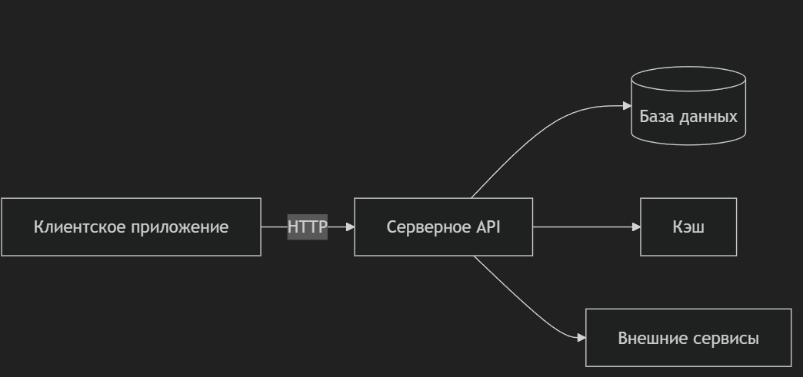

Рисунок 6 – Архитектура приложение

## **9.1 Описание архитектуры**

Архитектура представляет собой классический клиент-серверный подход с использованием RESTful API. Клиентское приложение взаимодействует с серверным API посредством HTTP-запросов. Серверное API обрабатывает запросы, обращается к базе данных для получения и сохранения данных, а также использует кэш для ускорения доступа к часто запрашиваемым данным. При необходимости серверное API может обращаться к внешним сервисам для выполнения специфических задач.

## **9.2 Почему была выбрана эта архитектура?**

Мы выбрали эту архитектуру, потому что она обеспечивает высокую масштабируемость, гибкость и удобство в обслуживании. Разделение на клиентскую и серверную части позволяет независимо развивать и тестировать разные компоненты системы. Использование RESTful API делает систему совместимой с различными клиентами, будь то веб-приложения, мобильные устройства или настольные клиенты. Кэширование ускоряет выполнение запросов, а возможность интеграции с внешними сервисами расширяет функциональность системы.

# **10. Проектирование хранилища данных**

## **10.1 Основные сущности**

Таблица 10.1 – Основные сущности

|  |  |
| --- | --- |
| **Название сущности** | **Атрибуты** |
| Пользователь (User) | id, имя, email, пароль, роль |
| Турнир (Tournament) | id, название, дата начала, дата окончания, статус |
| Команда (Team) | id, название, капитан_id (внешний ключ на User.id) |
| Матч (Match) | id, турнир_id (внешний ключ на Tournament.id), команда1_id (внешний ключ на Team.id), команда2_id (внешний ключ на Team.id), результат |
| Участник матча (MatchParticipant) | id, матч_id (внешний ключ на Match.id), пользователь_id (внешний ключ на User.id), команда_id (внешний ключ на Team.id) |

## **10.2 Логическая модель данных**

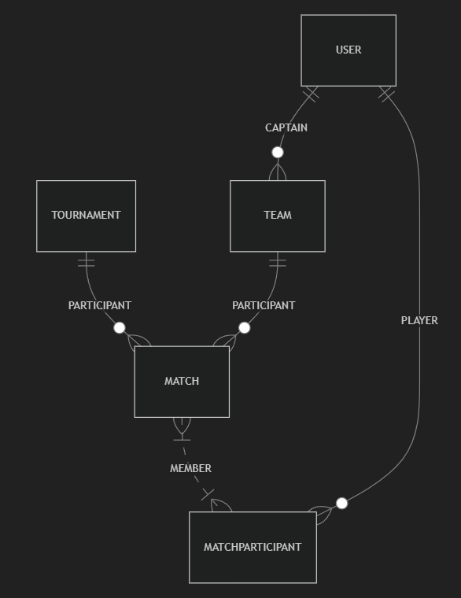

Рисунок 7 **–** Логическая модель данных

## **10.3 Дополнительные ограничения целостности**

1. Уникальность имени пользователя: Каждый пользователь должен иметь уникальное имя.
2. Уникальность названия команды: Названия команд должны быть уникальными в пределах одного турнира.
3. Наличие капитана у каждой команды: У каждой команды должен быть назначен капитан.
4. Роль участника в матче: Один и тот же пользователь не может участвовать в одном матче одновременно за разные команды.

# **11. Проектирование пользовательского интерфейса**

## **11.1 Разделы**

Раздел "Account"

* вход;
* регистрация;
* профиль;
* редактирование профиля.

Раздел "Tournaments"

* список турниров;
* подробности турнира;
* регистрация на турнир;
* управление турниром (для организаторов).

Раздел "Matches"

* календарь матчей;
* результаты матчей;
* прямая трансляция матча.

Раздел "Social"

* обсуждения;
* комментарии;
* лента новостей.

## **11.2 Таблица назначения экранов**

Таблица 11.1 - Данные

|  |  |  |  |
| --- | --- | --- | --- |
| **№ экрана** | **Краткое название (Name)** | **Поля ввода для валидации (Validation)** | **Описание экрана и его поведения (Behavior)** |
| 1 | Вход | Email, Пароль | Экран входа в систему. Пользователи вводят свои учетные данные для аутентификации. |
| 2 | Регистрация | Имя, Email, Пароль, Подтверждение пароля | Экран регистрации новых пользователей. Необходимо ввести имя, email и дважды подтвердить пароль. |
| 3 | Профиль | Имя, Email, Роль | Экран профиля пользователя. Здесь отображается основная информация о пользователе, такая как имя, email и роль. |
| 4 | Редактирование профиля | Имя, Email, Пароль, Новый пароль, Подтверждение нового пароля | Экран для изменения личных данных пользователя. Можно изменить имя, email и пароль. |
| 5 | Список турниров | Фильтры: Дата, Статус | Экран со списком доступных турниров. Пользователи могут фильтровать список по дате и статусу турнира. |
| 6 | Подробности турнира | Название, Дата начала, Дата окончания, Статус, Участники | Экран с подробной информацией о конкретном турнире. Включает название, даты начала и окончания, текущий статус и список участников. |
| 7 | Регистрация на турнир | Команда, Капитан | Экран для регистрации на турнир. Пользователю предлагается выбрать команду и назначить капитана. |
| 8 | Управление турниром | Действия: Добавить матч, Изменить статус, Удалить турнир | Экран для организаторов турнира. Позволяет добавлять новые матчи, изменять статус турнира и удалять турнир. |
| 9 | Календарь матчей | Фильтры: Дата, Турнир | Экран с календарем матчей. Пользователи могут просматривать предстоящие и прошедшие матчи, фильтруя их по дате и турниру. |
| 10 | Результаты матчей | Турнир, Команда 1, Команда 2, Результат | Экран с результатами прошедших матчей. Показывает, кто выиграл или проиграл в каждом матче. |
| 11 | Прямая трансляция матча | Видео, Чат | Экран для просмотра прямой трансляции матча. Включает видео поток и чат для обсуждения происходящего. |
| 12 | Обсуждения | Тема, Сообщение | Экран для создания и ведения обсуждений. Пользователи могут создавать темы и оставлять сообщения. |
| 13 | Комментарии | Сообщение | Экран для добавления комментариев к различным событиям и материалам. Пользователи оставляют комментарии. |
| 14 | Лента новостей | Новости, Объявления | Экран с лентой новостей и объявлений. Содержит актуальные новости и важные объявления для пользователей. |

## **11.3 Отрисовка и описание макетов экранов**

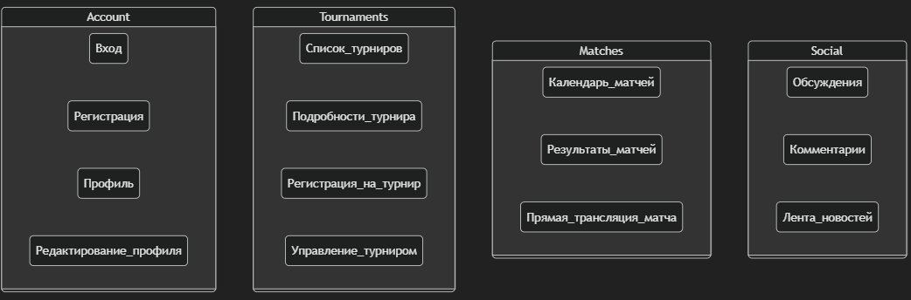

Рисунок 8 – макет №1

Эта карта экранов демонстрирует структуру навигации между различными разделами и экранами приложения. Пользователи могут перемещаться между разделами и экранами в зависимости от своих потребностей и ролей в системе.

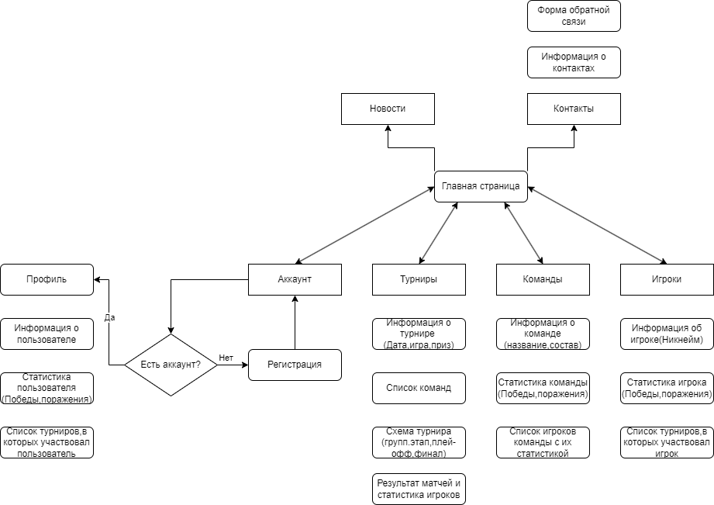

Рисунок 9 – Блок схема сайта

## **11.4 Хранение и репликация данных**

Система должна иметь надежное решение для хранения данных, способное обрабатывать большие объемы данных, включая информацию об игроках, результаты турниров и системные журналы.

Должны быть реализованы механизмы репликации данных, обеспечивающие доступность и актуальность данных.

Система должна быть способна обрабатывать различные форматы хранения данных, такие как реляционные базы данных PostgreSQL.

Примеры протоколов и систем обмена данными включают:

API (интерфейсы прикладного программирования);

Протоколы обмена сообщениями;

EDI (электронный обмен данными)

Глобальная система обмена информацией (GIES);

Система должна уметь обрабатывать различные форматы данных и преобразовывать их по мере необходимости для обеспечения совместимости с другими системами. Это включает в себя:

Форматы изображений: Система должна уметь обрабатывать такие форматы изображений, как JPEG, PNG и GIF.

Текстовые форматы: Система должна уметь обрабатывать текстовые форматы, такие как TXT, CSV и JSON.

Преобразование данных: Система должна иметь возможность преобразовывать данные из одного формата в другой по мере необходимости для обеспечения совместимости с другими системами.

## **11.5** **Обслуживание и обновления системы**

Система должна регулярно проходить техническое обслуживание, чтобы гарантировать, что все компоненты обновлены и функционируют правильно.

Система должна быть способна обрабатывать обновления и патчи, не нарушая работу турнира и не ставя под угрозу безопасность.

В системе должен быть предусмотрен процесс резервного копирования и восстановления, гарантирующий возможность восстановления данных в случае сбоя или потери данных.

## **11.6** **Безопасность и контроль доступа**

В системе должны быть приняты надежные меры безопасности для предотвращения несанкционированного доступа или вмешательства в данные турниров или системные компоненты.

Должны быть внедрены механизмы контроля доступа, гарантирующие, что только уполномоченный персонал имеет доступ к конфиденциальным данным или функциям системы.

Система должна быть способна обнаруживать угрозы безопасности и реагировать на них, такие как попытки взлома или заражение вредоносными программами.

# **12. Реляционные базы данных (PostgreSQL)**

## **12.1 Преимущества**:

* ACID (Atomicity, Consistency, Isolation, Durability): реляционные базы данных обеспечивают целостность данных и транзакции;
* SQL: использование стандартного языка SQL для работы с данными;
* Журналы транзакций: записи всех операций сохраняются в журнале транзакций, что позволяет отслеживать изменения и восстанавливать данные;
* Поддержка сложных запросов: реляционные базы данных поддерживают сложные запросы, позволяющие выполнять агрегирование данных и анализ.

## **12.2 Недостатки**:

* Сложность в работе с большими объемами данных: при большом количестве записей могут возникать сложности с производительностью;
* Гибкость: реляционные базы данных требуют строгого определения схем данных, что ограничивает гибкость.

## **12.3 Использование**:

* Финансовые транзакции: транзакции должны быть атомарными и непротиворечивыми;
* Работа с большими наборами данных: обработка больших объемов данных требует использования агрегации и обработки данных;
* Бизнес-аналитика: поддержка сложных запросов для анализа данных.

## **12.4 Структура**:

1. **Пользователи (Users)**:

* ID (primary key);
* Имя (name);
* Электронная почта (email);
* Пароль (password);
* Роль (role) (например, участник, организатор, судья).

1. **Турниры (Tournaments)**:

* ID (primary key);
* Название (title);
* Описание (description);
* Дата начала (start_date);
* Дата окончания (end_date);
* Статус (status) (например, запланирован, идет, завершен).

1. **Команды (Teams)**:

* ID (primary key);
* Название (name);
* Капитан (captain_id) (внешний ключ на Users.ID).

1. **Матчи (Matches)**:

* ID (primary key);
* Турнир (tournament_id) (внешний ключ на Tournaments.ID);
* Команда 1 (team1_id) (внешний ключ на Teams.ID);
* Команда 2 (team2_id) (внешний ключ на Teams.ID);
* Результат (result).

1. **Участники матчей (MatchParticipants)**:

* ID (primary key);
* Матч (match_id) (внешний ключ на Matches.ID);
* Пользователь (user_id) (внешний ключ на Users.ID);
* Команда (team_id) (внешний ключ на Teams.ID).

1. **Результаты (Results)**:

* ID (primary key);
* Матч (match_id) (внешний ключ на Matches.ID);
* Победитель (winner_team_id) (внешний ключ на Teams.ID);
* Итоговый счет (score).

## **12.5 Структура базы данных в виде кода**

CREATE TABLE Users (

user_id SERIAL PRIMARY KEY,

name VARCHAR(255),

email VARCHAR(255) UNIQUE NOT NULL,

password VARCHAR(255),

role VARCHAR(50)

);

CREATE TABLE Tournaments (

tournament_id SERIAL PRIMARY KEY,

title VARCHAR(255),

description TEXT,

start_date TIMESTAMP,

end_date TIMESTAMP,

status VARCHAR(20)

);

CREATE TABLE Teams (

team_id SERIAL PRIMARY KEY,

name VARCHAR(255),

captain_id INT REFERENCES Users(user_id),

UNIQUE (name)

);

CREATE TABLE Matches (

match_id SERIAL PRIMARY KEY,

tournament_id INT REFERENCES Tournaments(tournament_id),

team1_id INT REFERENCES Teams(team_id),

team2_id INT REFERENCES Teams(team_id),

result VARCHAR(100)

);

CREATE TABLE MatchParticipants (

participant_id SERIAL PRIMARY KEY,

match_id INT REFERENCES Matches(match_id),

user_id INT REFERENCES Users(user_id),

team_id INT REFERENCES Teams(team_id)

);

CREATE TABLE Results (

result_id SERIAL PRIMARY KEY,

match_id INT REFERENCES Matches(match_id),

winner_team_id INT REFERENCES Teams(team_id),

score VARCHAR(255)

);

## **12.6 Объяснение структуры**

1. Таблица Users хранит информацию о пользователях, участвующих в турнирах. У каждого пользователя есть уникальный идентификатор, имя, электронная почта, пароль и роль (например, участник, организатор, судья).
2. Таблица Tournaments содержит информацию о самих турнирах, включая название, описание, даты начала и окончания, а также статус турнира.
3. Таблица Teams хранит информацию о командах, участвующих в турнирах. Каждая команда имеет уникальный идентификатор, название и ссылку на капитана (через внешний ключ на таблицу Users).
4. Таблица Matches хранит информацию о матчах, включающую идентификатор матча, ссылки на участвующие команды и результат.
5. Таблица MatchParticipants связывает пользователей с матчами и командами, показывая, кто участвует в каком матче и за какую команду.
6. Таблица Results хранит результаты матчей, включая победителя и общий счет.

## **12.7** **Турнирные операции и управление игроками**

1) Система должна быть способна управлять турнирными операциями, включая регистрацию игроков, планирование турниров и подсчет очков.

2) Система должна быть способна выполнять различные роли игроков и команд, такие как игроки, тренеры и администраторы.

3) Система должна быть способна предоставлять профили игроков и команд, включая статистику и показатели производительности.

4) Система должна быть способна обрабатывать различные форматы турниров, такие как турниры на выбывание или по круговой системе.

5) Система должна быть способна предоставлять обновления и уведомления в режиме реального времени игрокам и администраторам во время проведения турниров.

## **12.8 Лучшие практики кибербезопасности**

Система должна соответствовать лучшим практикам кибербезопасности, таким как шифрование, безопасная аутентификация и контроль доступа.

Шифрование: Использование шифрования SSL / TLS для защиты данных при передаче и шифрование конфиденциальных данных в режиме ожидания, таких как пароли и личная информация.

Безопасная аутентификация: Внедрение многофакторной аутентификации (MFA) для обеспечения доступа к системе только авторизованным пользователям, а также использование безопасного хранения паролей и алгоритмов хэширования.

Контроль доступа: Внедрение ролевого контроля доступа (RBAC) для обеспечения доступа пользователей только к ресурсам и данным, необходимым им для выполнения своих задач, и использование доступа с наименьшими привилегиями для минимизации поверхности атаки.

Система должна быть способна обнаруживать угрозы безопасности и реагировать на них, такие как попытки взлома или заражение вредоносными программами.

В системе должен быть разработан план реагирования на инциденты для обработки инцидентов безопасности или утечек данных.

## **12.9 Требования**

### **12.9.1 Функциональные требования**

Сайт должен быть сделан на Bitrix24 или Wordpress.

На одном из предложенных языков: PHP,CSS,HTML,JAVASCRIPT

У сайта должна быть кроссбраузерность Opera, Safari, Chrome.

Адаптивность к мониторам 1920x1080

Функциональные требования к системе автоматизации кибертурниров могут включать:

1) Регистрация и аутентификация пользователей. Личный кабинет с историей игрока;

2) Управление турнирами;

3) Управление командой и игроками;

4) Учет и ранжирование турниров;

5) Инструменты коммуникации для игроков и администраторов;

6) Интеграция с внешними системами для обмена данными.

Эти требования должны быть конкретными, измеримыми, достижимыми, актуальными и привязанными ко времени (SMART), чтобы обеспечить ясность и осуществимость.

### **12.9.2 Технические требования**

Требования к оборудованию:

Процессор: не менее 1 ГГц

Оперативная память: не менее 256 МБ

Хранилище: достаточно места для хранения файлов веб-сайта и базы данных, до 1 ГБ.

Требования к программному обеспечению:

- Операционная система: серверно-ориентированная ОС, такая как Ubuntu Server, Windows Server или дистрибутив Linux;

Другие соображения:

- подключение к Интернету: стабильное подключение к Интернету со статическим IP-адресом или динамической службой DNS;

- безопасность: Обеспечьте безопасность вашего сервера, настроив брандмауэры, регулярно обновляя программное обеспечение и используя надежные пароли;

- резервное копирование и восстановление: регулярно создавайте резервные копии данных вашего веб-сайта и разработайте план восстановления на случай сбоев;

- сайт должен загружаться быстро любая страница сайта должна иметь больше 80 баллов в Google PageSpeed Insights;

- большие нагрузки: 50 тысяч посетителей одновременно.

# **13. Вид страниц**

На главной странице выводится список последних 6 опубликованных турниров.

## **13.1 Примерная структура страниц**

В шапке сайта должно быть расположена переходы на другие страницы, блоки с турнирами, командами, играми. В основе страницы расположить информацию, соответствующие названию страницы, то есть название турниров, счет, команды, игру, если пользователь нажал на блок с турнирами. В подвале расположить информацию о контактах.

## **13.2 Дизайн**

Дизайн системы должен соответствовать следующим требованиям:

1) Минималистичный и простой дизайн, сочетающийся с удобством использования и быстрым доступом к основным функциям;

2) Использование адаптивного дизайна, позволяющего корректно;

3) Применение интуитивно понятного и современного пользовательского интерфейса, с возможностью персонализации интерфейса для удобства пользователей;

4) Использование качественных и выразительных графических элементов, таких как иконки, изображения, фоны и т.д.;

5) Применение цветовой гаммы, соответствующей бренду компании и общим трендам дизайна, опираясь на Dribbble;

6) Применение анимации и интерактивных элементов для улучшения пользовательского опыта и привлекательности дизайна.

## **13.3 Возможности администрирования**

Возможность, создания/удаления/редактирования информации о турнирах, команд, игроков, новостей. Возможность редактирования контактов, добавления/удаления дополнительной информации.

# **14 Разработка макетов для сайта**

## **14.1 Главная страница**

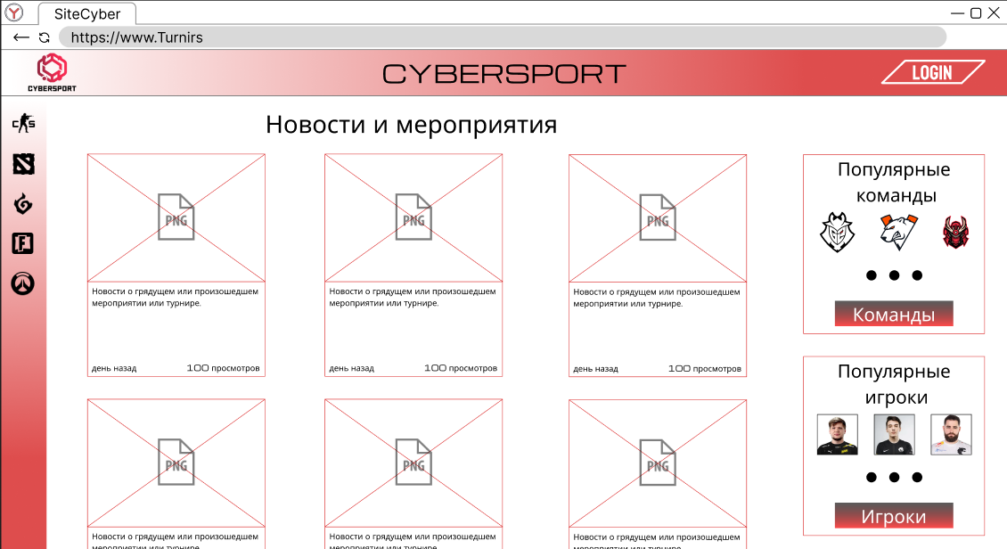

Рисунок 10 – макет главной страница сайта

На рисунке №10 изображена главная страница нашего сайта, посвященного кибертурнирам.

На платформе представлены актуальные турниры, которые проходят прямо сейчас или запланированы на ближайшее время. Вы можете узнать детали каждого турнира, включая расписание матчей, участников и призовые фонды.

Кроме того, будут регулярно публиковатся свежие новости из мира киберспорта. Будут последние события, интервью с известными игроками, аналитические статьи и т.д.

На главной странице также представлены популярные команды и игроки. Здесь можно ознакомиться с их достижениями, историей выступлений и текущими результатами. На сайте выделены лучшие представителей киберспортивного сообщества, чтобы пользователи всегда были в курсе, кто из игроков сейчас более сильный.

Если пользователя заинтересуют конкретные игры, то на сайте есть раздел, где собраны самые популярные дисциплины. Пользователь может выбрать игру, которая ему нравится, и узнать больше о турнирах, командах и игроках, связанных с ней.

Чтобы стать частью сообщества, нужно нажать кнопку «Login». После регистрации вы получите доступ к дополнительным функциям, таким как участие в обсуждениях, создание собственных турниров и многое другое.

## **14.2 Турнир**

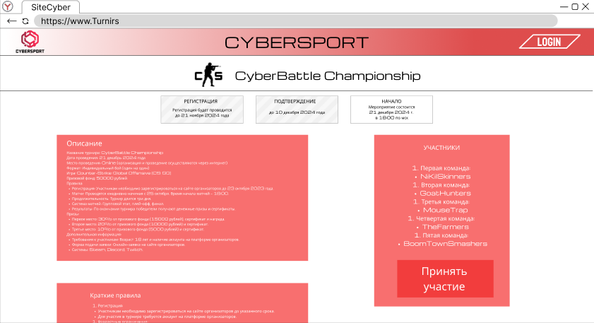

Рисунок 11 – Регистрация на турнир

На рисунке №11 изображена страница с регистрацией на турнир по игре «CS». В левой части странице расположено описание турнира с информацией о призах, правилах и дополнительной информации. В правой части сайта указаны команды и кнопка «Принять участие», которое введет на регистрацию в турнире, где пользователь сможет ввести участников команды и подать заявку на участие.

## **14.3 Вход на сайт**

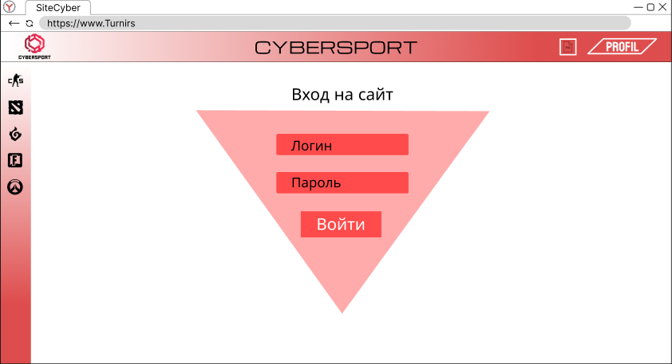

Рисунок 12 – Вход на сайт

На данном изображении макета создан вход на сайт. Пользователь должен ввести логин и пароль, если он хочет войти в свой профиль и если он зарегистрирован на сайте до этого.

## **14.4 Вход на сайт**

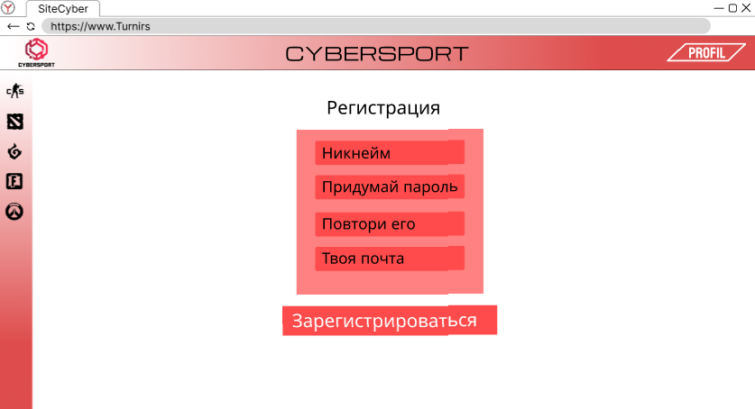

Рисунок 13 – Регистрация на сайт

На рисунке №13 изображена страница регистрации пользователей на сайт. Пользователю нужно ввести никнейм, придуманный пароль и свою почту. Вся информация сохранится в базе данных для запоминания пользователя.

## **14.5 Вход на сайт**

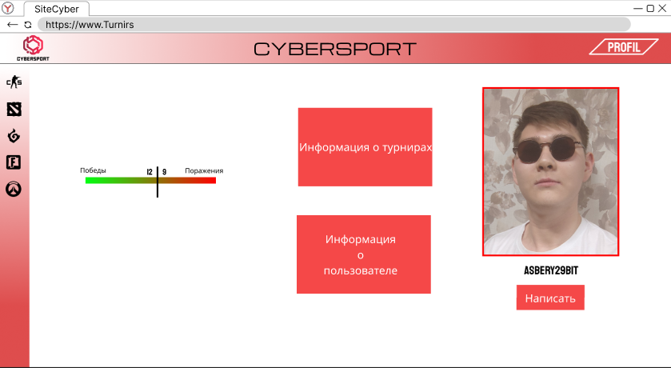

Рисунок 14 – Личный профиль

На данным рисунке изображен личный профиль игрока в котором он может посмотреть свою статистику, настроить свой профиль, зайти в чаты и узнать информацию о турнирах в которых он участвует.

## **14.6 Чат**

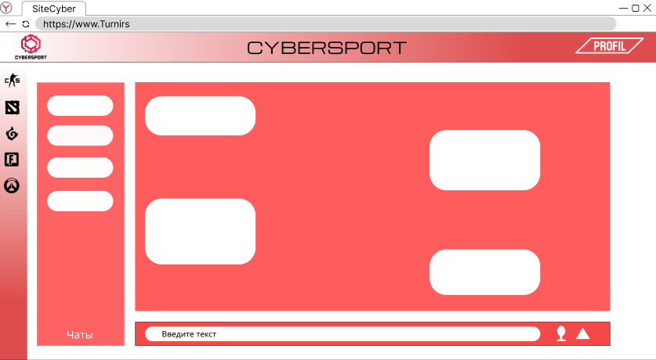

Рисунок 15 – Чат

На рисунке №15 изображена страница с чатом, у пользователя на сайте есть функция отправки сообщений другим пользователям, также отправка голосовых сообщений, картинок и создания общий чатов с командой.

## **14.7 Команда**

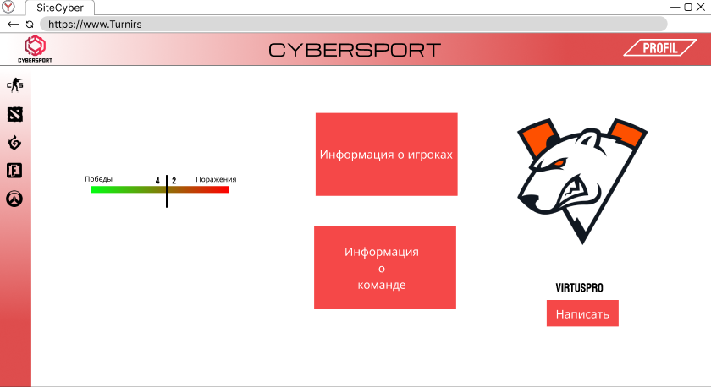

Рисунок 16 – Профиль команды

На данном рисунке изображена страница с информацией о команде, любой пользователь сайта, может, узнать информацию о команде, ее статистике и написать им в общий чат.

# **15. Смета**

Сайт:

Стоимость: от 168,000 до 330,000 рублей. Срок разработки: от 2 до 3 месяцев.

Дизайн и интерфейс

- Шаблонный дизайн: Включен в общую стоимость разработки;

- Индивидуальный дизайн: Стоимость: от 20,000 до 100,000 рублей и выше;

- Интеграции с внешними сервисами;

- Социальные сети, платформы для игр, платежные шлюзы: Стоимость: от 10,000 до 100,000 рублей и выше.

Контент и наполнение

- Текст, фото, видео: Стоимость: от 5,000 до 15,000 рублей за 1,000 слов; фото и видео дополнительно;

- Адаптивность и мобильная версия;

- Мобильная версия: Увеличение общей стоимости на 20-30%;

SEO-оптимизация и продвижение

- Базовая SEO-оптимизация: Стоимость: от 4,000 рублей;

- Комплексное продвижение: Стоимость: от 15,000 рублей в месяц и выше;

- Техническое обслуживание и поддержка;

- Регулярное техническое обслуживание: Стоимость: от 13,500 до 50,000 рублей в месяц.

Общая смета для сайта кибертурниров

- Базовый сайт с шаблонным дизайном: Стоимость: от 168,000 до 330,000 рублей. Включает: разработку корпоративного сайта, базовый дизайн, интеграцию с соцсетями, базовую SEO-оптимизацию;

-Сайт с индивидуальным дизайном и расширенными функциями: Стоимость: от 450,000 до 1,000,000 рублей и выше. Включает: индивидуальный дизайн, интеграции с играми и платежными шлюзами, комплексное SEO-продвижение;

Ежемесячные расходы

- Техническое обслуживание и поддержка: от 13,500 до 50,000 рублей в месяц;

- Продвижение и SEO: от 15,000 рублей в месяц и выше;

- Хостинг и лицензии: от 6,000 до 14,000 рублей в год.

Этот расчет предоставляет ориентировочную оценку затрат на разработку и поддержку сайта для кибертурниров, помогающую эффективно планировать и бюджетировать проект.

# **Заключение**

В результате выполнения курсовой работы были разработаны проектные решения для автоматизированной системы управления кибертурнирами. Основной целью проекта являлась разработка информационной системы, позволяющей эффективно организовывать и проводить киберспортивные соревнования, управлять участниками, турнирными таблицами и статистикой, а также предоставлять удобную платформу для взаимодействия игроков и организаторов.

Разработанная система решает ключевые проблемы, связанные с управлением кибертурнирами. В частности, она предлагает удобные инструменты для регистрации участников, формирования команд, управления расписаниями и проведения самих турниров. Автоматизация многих процессов позволяет сократить временные затраты на организацию мероприятий и повысить качество предоставляемых услуг.

Система обладает удобным и интуитивно понятным интерфейсом, что делает её доступной для широкого круга пользователей. Применение современных технологий, таких как Next.js, React и Node.js, обеспечивает высокую производительность и масштабируемость системы. Меры безопасности, включая шифрование данных и контроль доступа, гарантируют защиту персональной информации.

Однако, несмотря на достигнутые успехи, в проекте остаются некоторые направления для улучшения. Например, при увеличении количества пользователей может потребоваться дополнительная оптимизация производительности и масштабирование инфраструктуры.

Перспективы развития проекта включают расширение функциональности системы, например, разработку мобильных приложений, интеграцию с социальными сетями и платформами стриминга, а также внедрение искусственного интеллекта для анализа поведения пользователей и предложения персонализированных рекомендаций.

В целом, разработанная автоматизированная система управления кибертурнирами представляет собой эффективный инструмент для организации и проведения киберспортивных мероприятий. Проект обладает значительным потенциалом для дальнейшего развития и адаптации под изменяющиеся потребности киберспортивного сообщества.

# **Список использованных источников**

1. Гутгарц Р.Д Проектирование автоматизированных систем обработки информации и управления: учебное пособие для академического бакалавриата. – М.: Издательство Юрайт, 2019.

2. Проектирование АСОИУ [Электронный ресурс]. Режим доступа: https://el.istu.edu/course/view.php?id=2770 (дата обращения: 25.11.2024).

3. Game-tournaments [Электронный ресурс]. Режим доступа: https://game-tournaments.com (дата обращения: 15.12.2024).

4. Arena-esports [Электронный ресурс]. Режим доступа: https://arena-esports.com/ru (дата обращения: 15.12.2024).

5. Cybersport [Электронный ресурс]. Режим доступа: https://www.cybersport.ru/ (дата обращения: 15.12.2024).